## Sección Windows

1.-Iniciar Windows

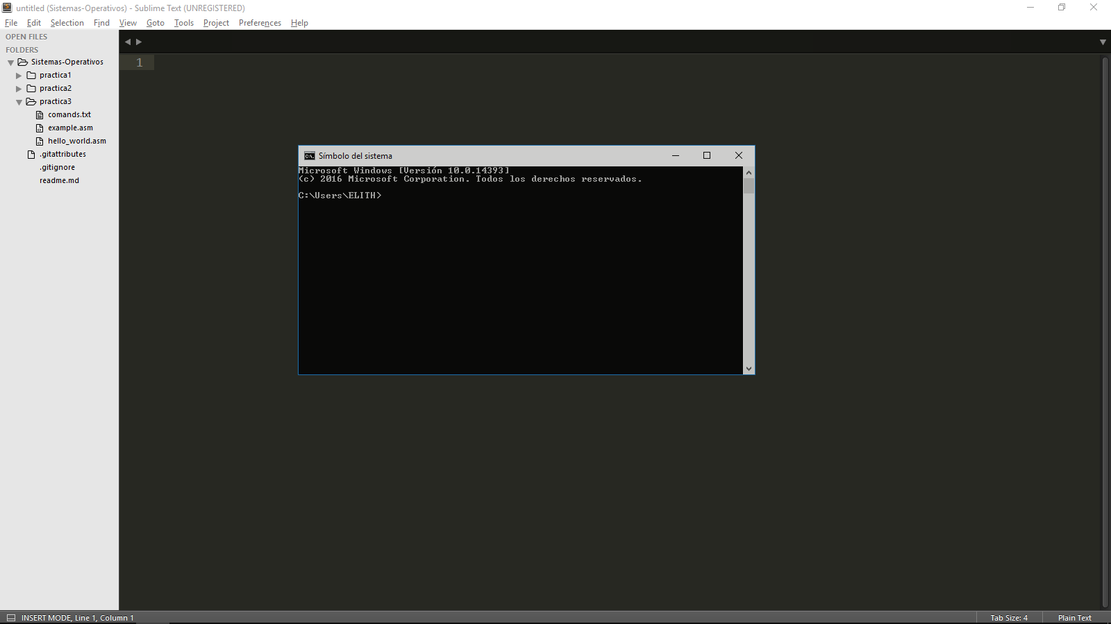

2.-Crear Carpeta Borrar

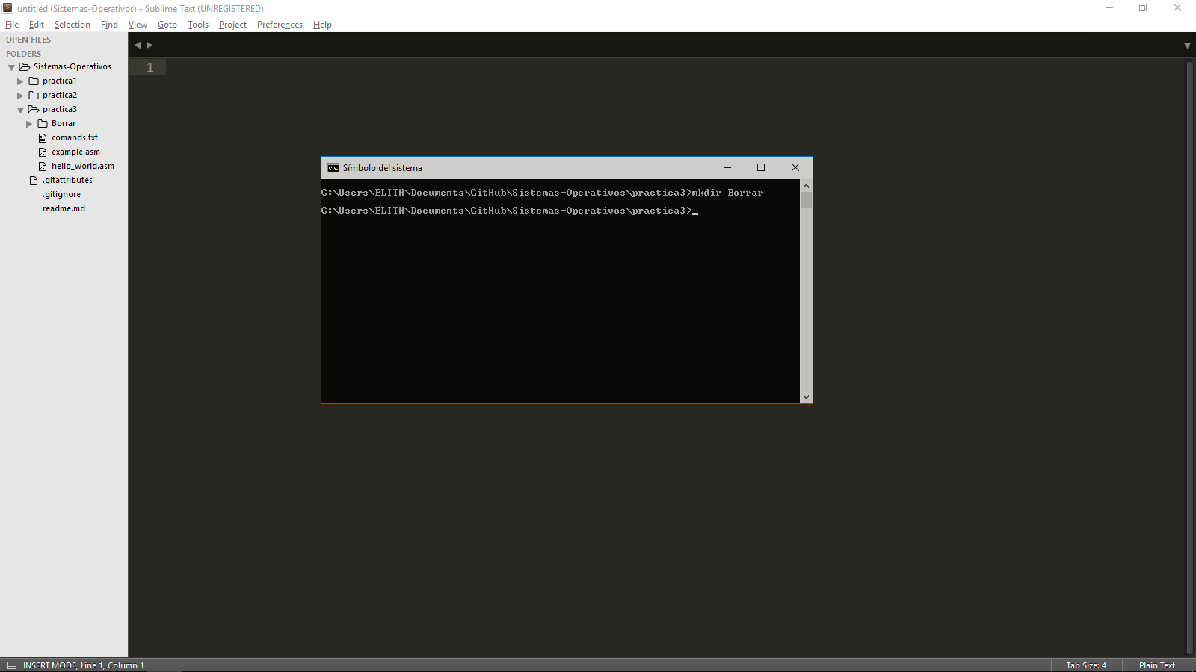

3.- Código proporcionado en la práctica

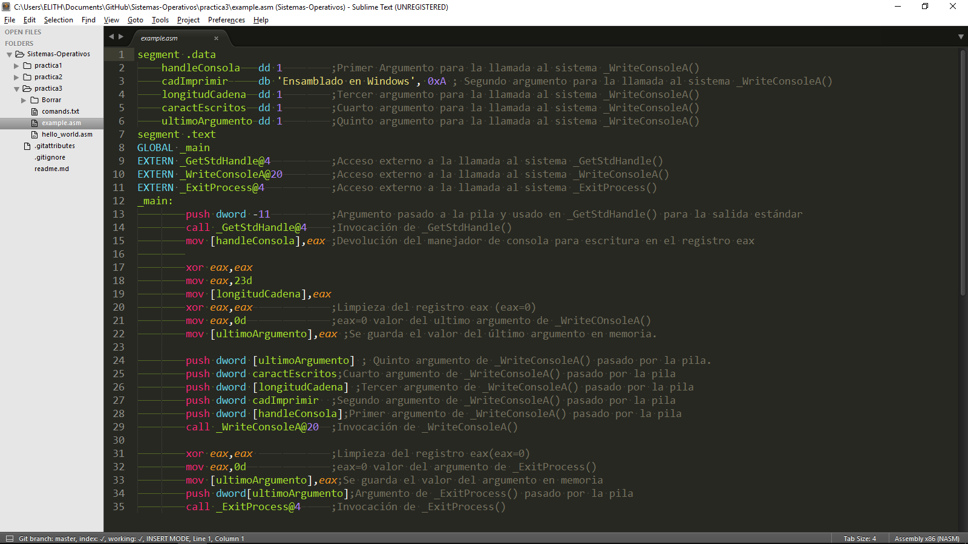

4.- Ensamblado del código desde consola

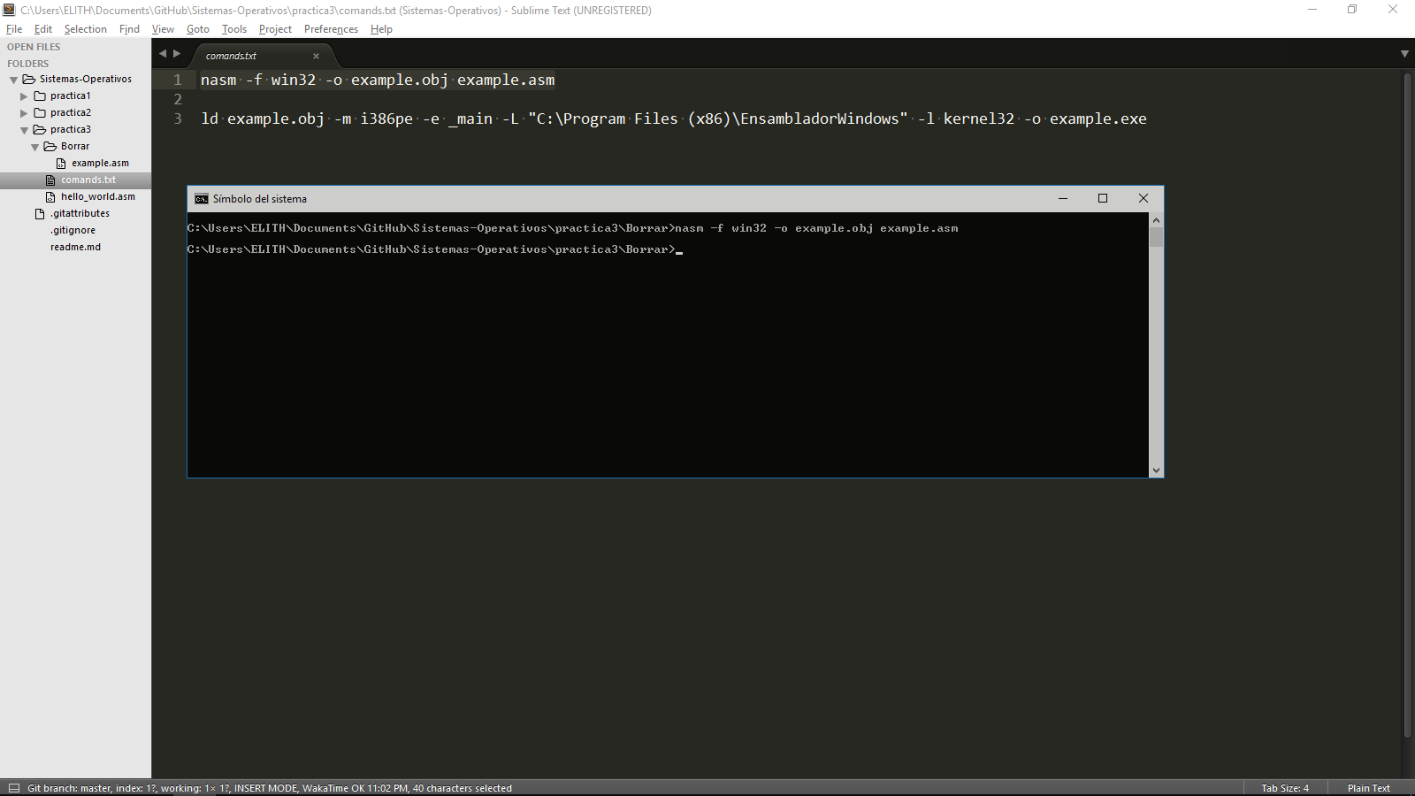

5.- Enlace del código objeto intermedio

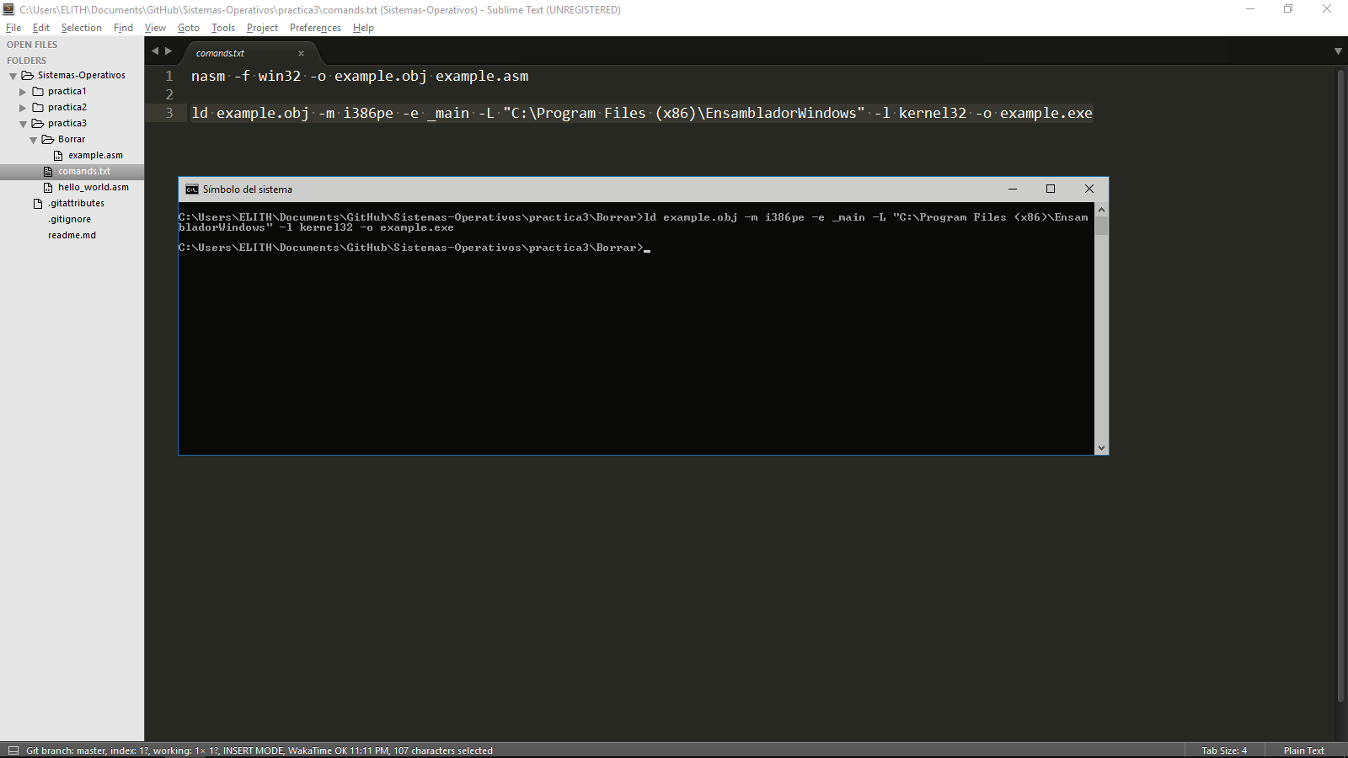

6.- Ejecución del .exe

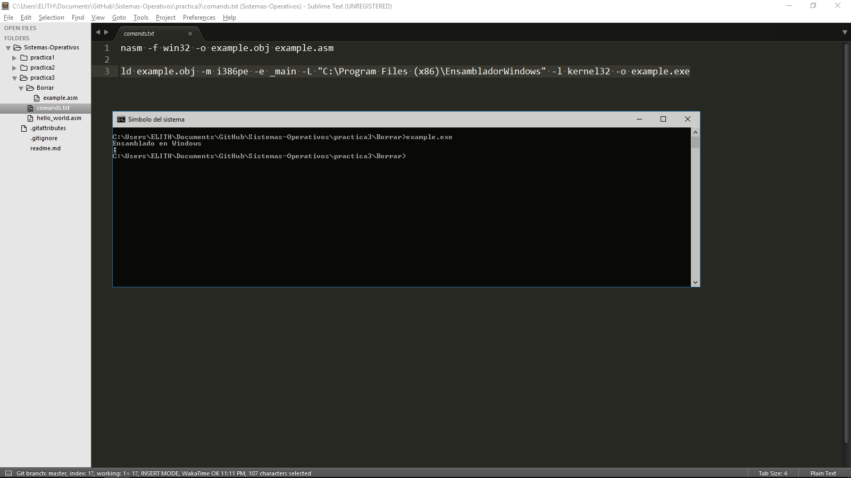

El programa imprime la cadena “Ensamblado en Windows”, esto se logra mediante el uso del api de Windows y con el manejo de una pila, con la cual hacemos el control del programa.